АДМИНИСТРАЦИЯ
ВЕРХ-УРЮМСКОГО СЕЛЬСОВЕТА
ЗДВИНСКОГО РАЙОНА НОВОСИБИРСКОЙ ОБЛАСТИ

ПОСТАНОВЛЕНИЕ

От 10.02.2023 г. № 13-па

О создании межведомственной комиссии по оценке и признании помещения жилым помещением, пригодным
(непригодным) для проживания граждан, садового дома жилым домом и жилого дома садовым, а также многоквартирного дома аварийным и подлежащим сносу.
(с изменениями внесенными Постановлением 21-па от 07.04.2023г.)
В соответствии с представлением прокуратуры Здвинского района Новосибирской области, целях выполнения п 7. Положения о признании помещения жилым помещением, жилого помещения непригодным для проживания и многоквартирного дома аварийным и подлежащим сносу, утвержденным постановлением Правительства Российской Федерации от 28 января 2006 года№47
п о с т а н о в л я е т:

1.Создать межведомственную комиссию по оценке и признании
помещения жилым помещением, пригодным (непригодным) для проживания
граждан, садового дома жилым домом и жилого дома садовым, а также многоквартирного дома аварийным и подлежащим сносу, муниципального жилищного фонда.
- Утвердить прилагаемые:

- состав межведомственной комиссии по оценке и признании помещения
жилым помещением, пригодным для проживания граждан, садового дома жилым домом и жилого дома садовым, а также многоквартирного дома аварийным и подлежащим сносу.
- положение о межведомственной комиссии по оценке и признании
помещения жилым помещением, пригодным (непригодным) для
проживания граждан, садового дома жилым домом и жилого дома садовым, а также многоквартирного дома аварийным и
подлежащим сносу;
- Порядок участия собственника жилого помещения в работе межведомственной комиссии по оценке и признании помещения жилым помещением, пригодным (непригодным) для проживания граждан, садового дома жилым домом и жилого дома садовым, а также многоквартирного дома аварийным и подлежащим сносу, муниципального и частного жилищного фонда.
3.Признать утратившим силу постановление администрации Верх-Урюмского сельсовета Здвинского района Новосибирской области № 30-па от 01.07.2014г «О создании межведомственной комиссии по оценке и признании помещения жилым помещением, пригодным
(непригодным) для проживания граждан, садового дома жилым домом и жилого дома садовым, а также многоквартирного дома аварийным и подлежащим сносу».
4. Контроль за исполнением постановления оставляю за собой

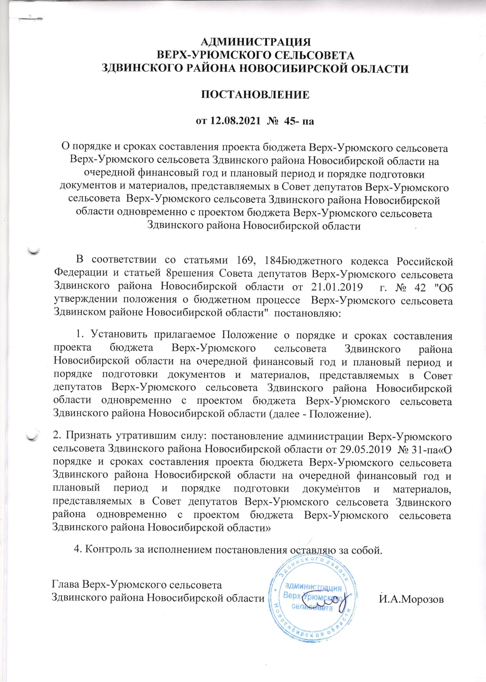

Утвержден
постановлением администрации Верх-Урюмского сельсовета Здвинского района
от 10.02.2023 № 13-па
СОСТАВ
межведомственной комиссии по оценке и признания
помещения жилым помещением, пригодным (непригодным)
для проживания граждан, садового дома жилым домом и жилого дома садовым, а также многоквартирного дома аварийным и подлежащим сносу

Морозов Игорь Александрович | Глава Верх-Урюмского сельсовета Здвинского района Новосибирской области, председатель
Перемыкин Сергей Алексеевич | Директор МУП ЖКХ «Верх-Урюмское»  (по согласованию)
 | представитель территориального отдела управления Роспотребнадзора по Новосибирской области в Барабинском районе (по согласованию);
депутат | Депутат Совета депутата Верх-Урюмского сельсовета Здвинского района Новосибирской области (по согласованию)
Косинцева Татьяна Владимировна | Специалист отдела архитектуры, строительства, коммунального и дорожного хозяйства администрации Здвинского района, председатель комиссии (по согласованию);
 | собственник жилого помещения (уполномоченное им лицо) (с правом совещательного голоса);

Утверждено
постановлением администрпации Верх-Урюмского сельсовета Здвинского района
от 10.02.2023 № 12-па

ПОЛОЖЕНИЕ
о муниципальной межведомственной комиссии по оценке и признании
помещения жилым помещением, пригодным (непригодным) для
проживания граждан, садового дома жилым домом и жилого дома садовым, а так же многоквартирного дома
аварийным и подлежащим сносу
- Общие положения
- Положение о межведомственной комиссии (далее — Положение) определяет порядок создания и работы межведомственной комиссии для оценки и обследования помещения в целях признания его жилым помещением, жилого помещения непригодным для проживания, многоквартирного дома аварийным и подлежащим сносу или реконструкции.
- Действие настоящего Положения распространяется на находящиеся в эксплуатации жилые помещения независимо от формы собственности, расположенные на территории Верх-Урюмского сельсовета Здвинского района Новосибирской области.
- Действие настоящего Положения не распространяется на жилые помещения, расположенные в объектах капитального строительства, ввод в эксплуатацию которых и постановка на государственный учет не осуществлены в соответствии с Градостроительным кодексом Российской Федерации.
- Жилым помещением признается изолированное помещение, которое предназначено для проживания граждан, является недвижимым имуществом и пригодно для проживания.
- Жилым помещением признается:
жилой дом — индивидуально-определенное здание, которое состоит из комнат, а также помещений вспомогательного использования, предназначенных для удовлетворения гражданами бытовых и иных нужд, связанных с их проживанием в нем;
квартира — структурно обособленное помещение в многоквартирном доме, обеспечивающее возможность прямого доступа к помещениям общего пользования в таком доме и состоящее из одной или нескольких комнат, а также из помещений вспомогательного использования, предназначенных для удовлетворения гражданами бытовых и иных нужд, связанных с их проживанием в таком обособленном помещении;
комната — часть жилого дома или квартиры, предназначенная для использования в качестве места непосредственного проживания граждан в жилом доме или квартире.
- Многоквартирным домом признается совокупность двух и более квартир, имеющих самостоятельные выходы либо на земельный участок, прилегающий к жилому дому, либо в помещения общего пользования в таком доме. Многоквартирный дом содержит в себе элементы общего имущества собственников помещений в таком доме в соответствии с жилищным законодательством.
Не допускаются к использованию в качестве жилых помещений помещения вспомогательного использования, а также помещения, входящие в состав общего имущества собственников помещений в многоквартирном доме.
- Межведомственная комиссия в своей деятельности руководствуется Жилищным кодексом Российской Федерации, постановлением Правительства Российской Федерации от 28.01.2006 № 47 «Об отверждении положения о признании помещения жилым помещением, жилого помещения непригодным для проживания и многоквартирного дома аварийным и подлежащим сносу или реконструкции» (далее — постановление Правительства РФ от 28.01.2006 № 47), действующими строительными, санитарно-гигиеническими, экологическими, другими нормами и правилами, нормативными требованиями по эксплуатации жилищного фонда, а также настоящим Положением.
- Для рассмотрения вопроса о пригодности (непригодности) помещения для проживания и признания многоквартирного дома аварийным заявитель представляет в комиссию документы, предусмотренные п.45, 45(1) постановления Правительства РФ от 28.01.2006 № 47.
II. Цели, задачи межведомственной комиссии
Межведомственная комиссия создается в целях оценки и обследования помещения в целях признания его жилым помещением, жилого помещения непригодным для проживания, многоквартирного дома аварийным и подлежащим сносу или реконструкции.
Задачей межведомственной комиссии является проведение оценки и обследования помещения в целях признания его жилым помещением, жилого помещения непригодным для проживания, многоквартирного дома аварийным и подлежащим сносу или реконструкции.

III. Состав межведомственной комиссии

Состав Комиссии утверждается постановлением администрации Верх-Урюмского сельсовета Здвинского района Новосибирской области. Комиссия формируется в составе председателя, его заместителя, секретаря и членов Комиссии.
В состав Комиссии включаются представители органов, уполномоченных на проведение регионального жилищного надзора (муниципального жилищного контроля), государственного контроля и надзора в сферах санитарно-эпидемиологической, пожарной, промышленной, экологической и иной безопасности, защиты прав потребителей и благополучия человека, на проведение инвентаризации и регистрации объектов недвижимости, находящихся в Верх-Урюмском сельсовете Здвинского района Новосибирской области, а также в случае необходимости — представители органов архитектуры, градостроительства и соответствующих организаций, эксперты, в установленном порядке аттестованные на право подготовки заключений экспертизы проектной документации и (или) результатов инженерных изысканий.
К работе в комиссии привлекается с правом совещательного голоса собственник жилого помещения (уполномоченное им лицо).
Порядок работы межведомственной комиссии
Заседания межведомственной комиссии проводятся по мере необходимости.
Деятельностью межведомственной комиссии руководит председатель межведомственной комиссии, который:
— осуществляет общее руководство работой межведомственной комиссии;
— определяет дату и время проведения заседания межведомственной комиссии;
— дает поручения членам межведомственной комиссии, связанные с ее деятельностью;
— председательствует на заседаниях межведомственной комиссии.
В случае отсутствия председателя межведомственной комиссии деятельностью межведомственной комиссии руководит заместитель председателя межведомственной комиссии.
Секретарь межведомственной комиссии:
— информирует членов межведомственной комиссии о дате, времени и повестке дня заседания межведомственной комиссии;
— готовит материалы на рассмотрение межведомственной комиссии;
— ведет протокол заседания межведомственной комиссии (в случае наличия разногласий между членами комиссии);
— оформляет заключение межведомственной комиссии;
— обеспечивает учет и хранение документов, в том числе протоколов заседаний межведомственной комиссии.
Члены межведомственной комиссии участвуют в заседаниях межведомственной комиссии лично без права передачи своих полномочий другим лицам.
Изменения в состав межведомственной комиссии вносятся Постановлением администрации.
Комиссия рассматривает поступившее заявление или заключение органа государственного надзора (контроля) в течение 30 дней с даты регистрации и принимает решение (в виде заключения), указанное в пункте 47 постановления Правительства РФ от 28.01.2006 № 47, либо решение о проведении дополнительного обследования оцениваемого помещения.
В случае непредставления заявителем документов, предусмотренных пунктом 45, 45 (1) постановления Правительства РФ от 28.01.2006 № 47, и невозможности их истребования на основании межведомственных запросов с использованием единой системы межведомственного электронного взаимодействия и подключаемых к ней региональных систем межведомственного электронного взаимодействия комиссия возвращает без рассмотрения заявление и соответствующие документы в течение 15 дней со дня истечения срока, предусмотренного п.18 настоящего Положения.
По результатам работы комиссия принимает одно из следующих решений об оценке соответствия помещений и многоквартирных домов требованиям, установленным постановлением Правительства РФ от 28.01.2006 № 47:
о соответствии помещения требованиям, предъявляемым к жилому помещению, и его пригодности для проживания;
о выявлении оснований для признания помещения подлежащим капитальному ремонту, реконструкции или перепланировке(при необходимости с технико-экономическим обоснованием) с целью приведения утраченных в процессе эксплуатации характеристик жилого помещения в соответствие с установленными постановлением Правительства РФ от 28.01.2006 № 47 требованиями;
о выявлении оснований для признания помещения непригодным для проживания;
о выявлении оснований для признания многоквартирного дома аварийным и подлежащим реконструкции;
о выявлении оснований для признания многоквартирного дома аварийным и подлежащим сносу;
об отсутствии оснований для признания многоквартирного дома аварийным и подлежащим сносу или реконструкции.
Решение принимается большинством голосов членов комиссии и оформляется в виде заключения в 3 экземплярах с указанием соответствующих оснований принятия решения. Если число голосов «за» и «против» при принятии решения равно, решающим является голос председателя комиссии. В случае несогласия с принятым решением члены комиссии вправе выразить свое особое мнение в письменной форме и приложить его к заключению.
На основании полученного заключения администрация Верх-Урюмского сельсовета Здвинского района Новосибирской области в течение 30 дней со дня получения заключения в установленном им порядке принимает решение, предусмотренное абзацем седьмым п.7 постановления Правительства РФ от 28.01.2006 № 47, и издает распоряжение с указанием о дальнейшем использовании помещения, сроках отселения физических и юридических лиц в случае признания дома аварийным и подлежащим сносу или реконструкции или о признании необходимости проведения ремонтно-восстановительных работ.
Комиссия в 5-дневный срок со дня принятия решения, предусмотренного п. 22 настоящего Положения, направляет в письменной или электронной форме с использованием информационно-телекоммуникационных сетей общего пользования, в том числе информационно-телекоммуникационной сети «Интернет», включая единый портал или региональный портал государственных и муниципальных услуг (при его наличии), по 1 экземпляру распоряжения и заключения комиссии заявителю, а также в случае признания жилого помещения непригодным для проживания и многоквартирного дома аварийным и подлежащим сносу или реконструкции — в орган государственного жилищного надзора (муниципального жилищного контроля) по месту нахождения такого помещения или дома.
В случае проведения капитального ремонта, реконструкции или перепланировки жилого помещения в соответствии с решением, принятым на основании указанного в п.20 настоящего Положения заключения, комиссия в месячный срок после уведомления собственником жилого помещения или уполномоченным им лицом об их завершении проводит осмотр жилого помещения, составляет акт обследования и принимает соответствующее решение, которое доводит до заинтересованных лиц.
Отдельные занимаемые инвалидами жилые помещения (комната, квартира) могут быть признаны комиссией непригодными для проживания граждан и членов их семей на основании заключения об отсутствии возможности приспособления жилого помещения инвалида и общего имущества в многоквартирном доме, в котором проживает инвалид, с учетом потребностей инвалида и обеспечения условий их доступности для инвалида, вынесенного в соответствии с пунктом 20 Правил обеспечения условий доступности для инвалидов жилых помещений и общего имущества в многоквартирном доме, утвержденных постановлением Правительства Российской Федерации от 09.07.2016 № 649 «О мерах по приспособлению жилых помещений и общего имущества в многоквартирном доме с учетом потребностей инвалидов». Комиссия оформляет в 3 экземплярах заключение о признании жилого помещения непригодным для проживания указанных граждан по форме согласно приложению № 1 к постановлению Правительства РФ от 28.01.2006 № 47 и в 5-дневный срок направляет 1 экземпляр в соответствующий федеральный орган исполнительной власти, орган исполнительной власти субъекта Российской Федерации или орган местного самоуправления, второй экземпляр заявителю (третий экземпляр остается в деле, сформированном комиссией).
Протокол заседания межведомственной комиссии подписывается всеми присутствующими на заседании членами межведомственной комиссии и утверждается председателем межведомственной комиссии.
Выписка из протокола заседания межведомственной комиссии подписывается председателем межведомственной комиссии или его заместителем и секретарем межведомственной комиссии, а также заверяется печатью.
Решение и заключение могут быть обжалованы заинтересованными лицами в судебном порядке.
Во всем ином, что не предусмотрено настоящим Положением, комиссия руководствуется Положением о признании помещения жилым помещением, жилого помещения непригодным для проживания и многоквартирного дома аварийным и подлежащим сносу или реконструкции, утвержденным постановлением Правительства Российской Федерации от 28.0

Утверждено
постановлением администрпации Верх-Урюмского сельсовета Здвинского района
от 10.02.2023 № 12-па

Порядок участия собственника жилого помещения,
в работе межведомственной комиссии по оценке и признании
помещения жилым помещением, пригодным (непригодным) для
проживания граждан, садового дома жилым домом и жилого дома садовым, а так же многоквартирного дома аварийным и подлежащим сносу

1. Настоящий Порядок определяет процедуру участия собственника жилого помещения, в работе межведомственной комиссии, за исключением органов и (или) организаций, указанных в абзацах втором, третьем и шестом пункта 7 «Положения о признании помещения жилым помещением, жилого помещения непригодным для проживания, многоквартирного дома аварийным и подлежащим сносу или реконструкции, садового дома жилым домом и жилого дома садовым домом», утвержденного постановлением Правительства Российской Федерации от 28.01.2006 № 47, в работе межведомственной комиссии по оценке и признании помещения жилым помещением, пригодным (непригодным) для проживания граждан, садового дома жилым домом и жилого дома садовым, а так же многоквартирного дома аварийным и подлежащим сносу
в Верх-Урюмском сельсовете Здвинского района Новосибирской области (далее – Комиссия).
2. Собственник жилого помещения (уполномоченное им лицо), расположенного на территории Верх-Урюмского сельсовета Здвинского района Новосибирской области (далее – Собственник), от которого в Комиссию поступило заявление, уведомляется о дате, месте и времени заседания Комиссии секретарем Комиссии одним из следующих способов:
а) путем направления уведомления заказным письмом с уведомлением о вручении по почте по адресу, указанному в заявлении;
б) путем вручения уведомления под роспись;
в) путем направления в электронной форме, в случае если в заявлении Собственник указал адрес электронной почты.
Уведомление заказным письмом направляется не позднее десяти дней до даты заседания Комиссии, уведомление под расписку вручается не позднее трех дней до даты заседания Комиссии, уведомление направляется в электронной форме не позднее трех дней до даты заседания Комиссии.
3. Собственник, прибывший для участия в работе Комиссии, предъявляет паспорт или иной документ, удостоверяющий личность, председателю Комиссии. В случае если от имени Собственника выступает уполномоченное им лицо, одновременно с документом, удостоверяющим его личность, предъявляется документ, подтверждающий его полномочия.
4. Собственник, помимо участия в заседании Комиссии с правом совещательного голоса, имеет право :
- знакомиться с документами, представленными для рассмотрения Комиссии;
- представлять документы, имеющие отношение к рассматриваемым Комиссией вопросам;
- обращаться к председателю Комиссии с предложениями и замечаниями по рассматриваемым Комиссией вопросам;
- знакомиться с протоколом заседания Комиссии, вносить в него замечания, возражения, дополнения;
- осуществлять иные полномочия, в целях реализации своего права на участие в работе Комиссии с правом совещательного голоса, не запрещенные законодательством.
5. Копия протокола заседания Комиссии выдается Собственнику по его запросу в течение 3 календарных дней после подписания протокола.
6. Неявка извещенного надлежащим образом о дате, времени и месте заседания Комиссии Собственника не препятствует проведению заседания Комиссии.

